BES换热器用预定义设置内容汇总

通用设置

板材

常用板材规格（id：1.1.1）
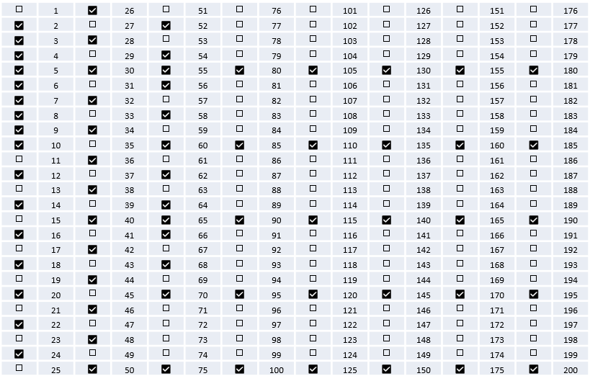
用户可根据需求选用定义。
表格取值说明：选中项为一个数组输出至设计（计算）程序。

管材

常用管材规格 （20241030新增需求）（id：1.2.1）
NPS | DN | OD-A | OD-B | Thk1 | Thk2 | Thk3 | Thk4 | Thk5 | Thk6
1/2 | 15 | 21.3 | 18 | 4.78 | 4.78 | 7.47 | 5 | 5 | 8
3/4 | 20 | 26.7 | 25 | 5.56 | 5.56 | 7.82 | 6 | 6 | 8
1 | 25 | 33.4 | 32 | 6.35 | 6.35 | 9.09 | 7 | 7 | 10
1-1/4 | 32 | 42.2 | 38 | 6.35 | 6.35 | 9.7 | 7 | 7 | 10
1-1/2 | 40 | 48.3 | 45 | 7.14 | 7.14 | 10.15 | 8 | 8 | 11
2 | 50 | 60.3 | 57 | 8.74 | 8.74 | 11.07 | 9 | 9 | 12
2-1/2 | 65 | 76.1 | 76 | 9.53 | 9.53 | 7.01 | 10 | 10 | 8
3 | 80 | 88.9 | 89 | 11.13 | 11.13 | 7.62 | 12 | 12 | 8
3-1/2 | 90 | 101.6 |  | 8.08 | 8.08 | 8.08 | 9 | 9 | 9
4 | 100 | 114.3 | 108 | 8.56 | 11.13 | 17.12 | 9 | 12 | 18
5 | 125 | 141.3 | 133 | 9.53 | 12.7 | 19.05 | 10 | 13 | 20
6 | 150 | 168.3 | 159 | 10.97 | 14.27 | 21.95 | 11 | 15 | 22
8 | 200 | 219.1 | 219 | 12.7 | 18.26 | 22.23 | 13 | 19 | 23
10 | 250 | 273.1 | 273 | 15.09 | 21.44 | 25.4 | 16 | 22 | 26
12 | 300 | 323.9 | 325 | 17.48 | 25.4 | 25.4 | 18 | 26 | 26
14 | 350 | 355.6 | 377 | 9.53 | 19.05 | 27.79 | 10 | 20 | 28
16 | 400 | 406.4 | 426 | 9.53 | 21.44 | 30.96 | 10 | 22 | 30
18 | 450 | 457 | 480 | 9.53 | 23.83 | 34.93 | 10 | 24 | 32
20 | 500 | 508 | 530 | 9.53 | 26.19 | 38.1 | 10 | 28 | 38
22 | 550 | 559 |  | 9.53 | 28.58 | 41.28 | 10 | 30 | 42
24 | 600 | 610 | 630 | 9.53 | 30.96 | 46.02 | 10 | 32 | 45

注：表内壁厚为默认值，可调整，没个系列最多支持4列。
表格取值说明：根据输入文件中“管子规格”和“压力等级Class/PN”条件选中一个数组（如表所示正交法获取）输出至设计（计算）程序。

板材卷制接管限制条件
板材标准抗拉强度下限值R_{m}≤540MPa；（id：1.2.2.1）
板材厚度≤32mm；（id：1.2.2.2）
接管最小成型规格≥DN350。（id：1.2.2.3）
注：红色字体为可修改项，以下同要求。

厚壁锻管/嵌入式接管结构尺寸基本要求
变径锥段的半锥角为45°；（id：1.2.3.1）
小径端部长度≥1.5倍小径端部名义厚度。（id：1.2.3.2）
接管与嵌入结构处倒角为：圆角、斜角（id：1.2.3.3.1） （id：1.2.3.3.2） （以下均为分析法开孔补强，2024.08.30待增加标记）
接管与嵌入结构处倒角半径或直边长度≥0.5倍大径端部名义厚度。（id：1.2.3.4）
接管变径锥段处倒圆角半径≥1.5倍大径端部名义厚度。（id：1.2.3.5）
接管内部倒圆角半径≥0.25倍大径端部名义厚度。（id：1.2.3.6）
嵌入式接管与壳体连接结构：削边、焊接过渡 （id：1.2.3.7.1） （id：1.2.3.7.2）（以上均为分析法开孔补强，2024.08.30待增加标记）

有缝接管焊接接头系数
总是取1.0；（id：1.2.4.1）
按容器焊接接头系数取值。（id：1.2.4.2）
注：第一列为可选项，“√”为默认选中项，以下同要求。

换热管制造方法（2024年10月29日新增）
冷拔；（id：1.2.5.1）
热轧。（id：1.2.5.2）
注：仅可二选一。

锻件

中小型锻件定义：
尺寸和重量符合下列条件之一者：
规格不大于PN2.5(Mpa)、DN600的法兰或相当于该尺寸的其他环形锻件；（id：1.3.1.1.1）（id：1.3.1.1.2）
重量不大于800kg的饼状、筒型和异型锻件（如三通、阀体等）；（id：1.3.1.2）
直径不大于200mm且重量不大于1500kg的条形或轴类锻件。（id：1.3.1.3.1）（id：1.3.1.3.2）

锻件分级
设计压力<10.0MPa的法兰以及几何尺寸类似的锻件应符Ⅱ级要求；（id：1.3.2.1.1）（id：1.3.2.1.2）
设计压力≥1.6MPa的非低温容器用锻件应符合Ⅱ级要求；（id：1.3.2.2.1）（id：1.3.2.2.2）
设计压力大于等于10.0MPa的中小型锻件应符合III级要求；（id：1.3.2.3.1）（id：1.3.2.3.2）
大型锻件应符合III级要求；（id：1.3.2.4）
介质的毒性为极度危害性的锻件应符合IV级要求；（id：1.3.2.5）
介质的毒性为高度危害性的锻件应符合III级要求；（id：1.3.2.6）
标准抗拉强度下限值大于540MPa，且公称厚度大于200mm的低合金锻件应符合III级要求；（id：1.3.2.7）
公称厚度大于300mm的锻件应符合IV级要求；（id：1.3.2.8.1）（id：1.3.2.8.2）
采用分析设计标准设计的设备用锻件应符合III级要求；（id：1.3.2.9）
用作压力容器筒节和封头的筒形、环形和碗形锻件应符合III级要求；（id：1.3.2.10）
公称直径大于等于1200mm的热交换器管板或平盖锻件应符合IV级要求；（id：1.3.2.11.1）（id：1.3.2.11.2）
非受压元件用中小型锻件应符合I级。（id：1.3.2.12）
注：填写说明，级别对应填写范围为I、Ⅱ、III、IV。本部分内容主要用于后续知识库的判定。
注：是否移植知识库做预定义，待讨论

接管

接管材料类型选用优先级
DN≤50mm规格的接管优先采用锻制管或厚壁管。（id：1.4.1.1）
50mm<DN≤400mm规格的接管优先采用无缝钢管。（id：1.4.1.2.1）（id：1.4.1.2.2）
DN>400mm规格的接管优先采用钢板卷制管。（id：1.4.1.3）
注：原表格改文字描述表达，其中，填写约束，范围不得重叠

接管伸出长度控制
- 管轴线垂直于壳体经线时，接管及其连接法兰的密封面到经线外表面的长度值$l$按下表选取；（id：1.4.2.1）
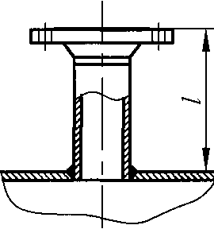 | 保温层厚度 | 接管公称直径DN | 最小伸出长度$l$
 | ≤50~75 | 10~100 | 150
 | ≤50~75 | 125~300 | 200
 | ≤50~75 | 350~600 | 250
 | 76~100 | 10~50 | 150
 | 76~100 | 70~300 | 200
 | 76~100 | 350~600 | 250
 | 101~125 | 10~150 | 200
 | 101~125 | 200~600 | 250
 | 126~150 | 10~50 | 200
 | 126~150 | 70~300 | 250
 | 126~150 | 350~600 | 300
 | 151~175 | 10~150 | 250
 | 151~175 | 200~600 | 300
 | 176~200 | 10~50 | 250
 | 176~200 | 70~300 | 300
 | 176~200 | 350~600 | 350
 | 176~200 | 600~900 | 400
表格取值说明：根据输入文件中“保温”和“接管公称直径”条件选中最后一列一个数值（如图示假设保温120，接管DN=100）输出至设计（计算）程序。
- 接管与带颈对焊法兰连接时，$l$值确定还应满足接管上的焊缝与壳体上焊缝之间的距离不小于50mm；（id：1.4.2.2）
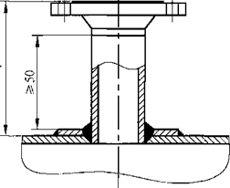
- 接管轴线不垂直于壳体经线时，接管及其连接法兰的外缘与保温层之间的直线距离不应小于25mm。（id：1.4.2.3）
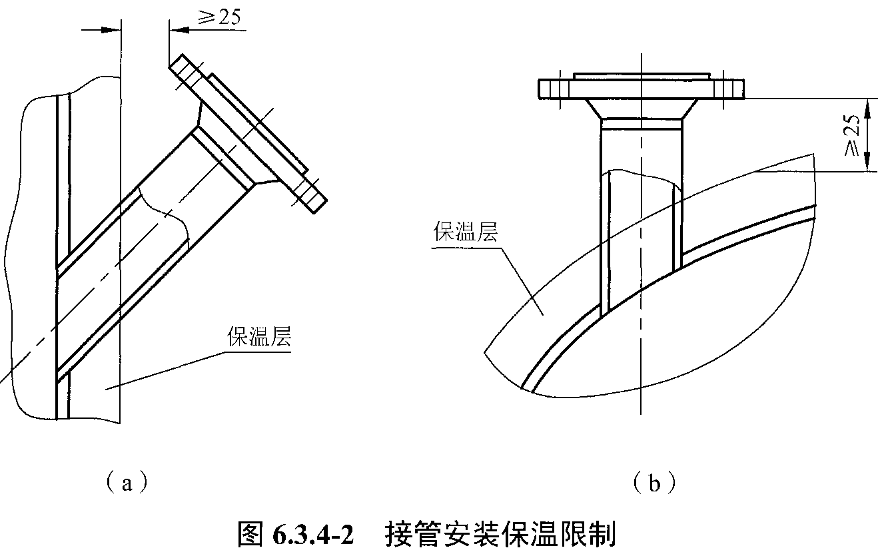
- 容器顶部接管的法兰密封面宜在同一水平面上。（id：1.4.2.4）
- 容器底(侧)部接管的法兰密封面在同一水平面上。（id：1.4.2.5）
注：$δ_{nt}$为接管名义厚度。第1项设计优化程序中是否已编制待确认。

接管与管法兰或外部对接端尺寸：
- 按设计规则“管材规格”项或管口表指定值；（id：1.4.3.1）
- 满足GB/T 17395《无缝钢管尺寸、外形、重量及允许偏差》列出的全部内容；（id：1.4.3.2）
- 板(卷)制接管厚度取圆筒或凸形封头壁厚较大值（作为开孔补强的初始值，根据需求增厚）；（id：1.4.3.3）
注：整合了原预定义文件第3、4项内容为现第3项

封头

封头形式选用（id：1.5.1.1）
DN/PN | abovee0 | above2 | above4 | above.64 | above10
300≤DN<600 | E | E | E | E | HH
600≤DN<1000 | E | E | E | E | HH
1000≤DN<1500 | E | E | E | E | HH
1500≤DN<2000 | E | E | E | HH | HH
2000≤DN<3000 | E | E | HH | HH | HH
3000≤DN<4000 | E | E | HH | HH | HH
4000≤DN<5000 | E | E | HH | HH | HH
5000≤DN≤6000 | E | E | HH | HH | HH
E:标准椭圆形封头，H：球形封头，HH：球(缺)形封头，T：蝶形封头
注：
- 球（缺）形封头与圆筒的连接型式：
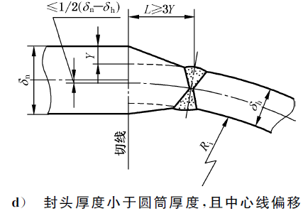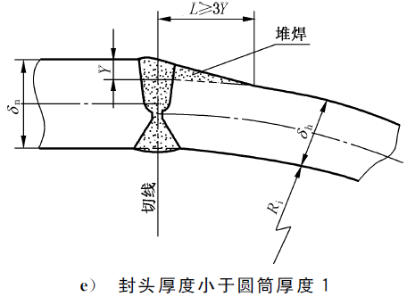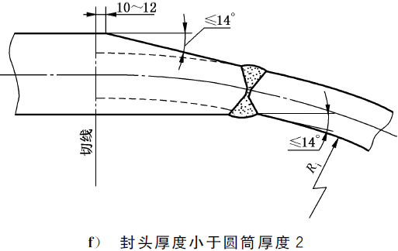
I型 II型 III型
2、本阶段暂时设计条件只做一个ALL即可，但应可以扩展，如T>300℃等。PN及形式均为可调值，PN应具有相斥性。（id：1.5.1.2）
表格取值说明：根据输入文件中“容器公称直径”和“设计压力”条件选中一个参数（如表所示正交法获取，如DN=1600，P=5）输出至“元件材料型式表”。

封头选用补充规则
- 当选用椭圆形或蝶形封头，封头名义厚度大于与其连接的圆筒名义厚度6mm时，改选用HH型封头。（id：1.5.2.1）（id：1.5.2.1.1）（id：1.5.2.1.2）
- 球(缺)形封头对连接圆筒长度的影响：
当使用I、III型球(缺)形封头时，L值包含在(不增大)圆筒长度内；（id：1.5.2.2）
当使用I、III型球(缺)形封头时，根据L值增大圆筒长度。（id：1.5.2.3）
- 球(缺)形封头厚度不小于与其连接圆筒厚度的60%。（id：1.5.2.4）（id：1.5.2.4.1）

封头直边高度h定义
对于带直边的封头，当公称直径DN≤2000mm时，h取25mm，否则，h取40mm。（id：1.5.3.1）（id：1.5.3.2）（id：1.5.3.3）
当产品标准中包含参照ASME VIII-1时，h为50mm。（id：1.5.3.4）

封头成形减薄率 （2024年11月5日修订）
碟形和椭圆形封头成形方法和厚度减薄率（id：1.5.4.1）
公称直径DN |  | 给定的名义厚度 |  | THA/THB封头 |  | EHA/EHB封头
≤ | < | ≤ | < | 成形方法 | 厚度减薄率% | 成形方法 | 厚度减薄率%
150 | 300 | 3 | 8 | 冷冲压法 | 11 | 冷冲压法 | 12
150 | 300 | 8 | 12 | 冷冲压法 | 9 | 冷冲压法 | 10
150 | 300 | 12 |  | 热冲压法 | 9 | 热冲压法 | 10
300 | 600 | 6 | 8 | 冷冲压法 | 10 | 冷冲压法 | 12
300 | 600 | 8 | 12 | 冷冲压法 | 9 | 冷冲压法 | 11
300 | 600 | 12 | 18 | 冷冲压法 | 9 | 冷冲压法 | 9
300 | 600 | 18 |  | 热冲压法 | 10 | 热冲压法 | 9
600 | 1000 | 6 | 8 | 冷冲压法 | 12 | 冷冲压法 | 13
600 | 1000 | 8 | 12 | 冷冲压法 | 11 | 冷冲压法 | 12
600 | 1000 | 12 | 26 | 热冲压法 | 10 | 热冲压法 | 12
600 | 1000 | 26 |  | 热冲压法 | 8 | 热冲压法 | 9
1000 | 1800 | 6 | 8 | 冷冲压法 | 14 | 冷冲压法 | 15
1000 | 1800 | 8 | 14 | 冷冲压法 | 12 | 冷冲压法 | 15
1000 | 1800 | 14 | 26 | 热冲压法 | 10 | 热冲压法 | 10
1000 | 1800 | 26 |  | 热冲压法 | 9 | 热冲压法 | 11
1800 | 2600 | 6 | 8 | 冷冲压法 | 14 | 冷冲压法 | 16
1800 | 2600 | 8 | 14 | 冷旋压法 | 16 | 冷旋压法 | 17
1800 | 2600 | 14 | 26 | 冷旋压法 | 14 | 冷旋压法 | 16
1800 | 2600 | 26 |  | 热冲压法 | 8 | 热冲压法 | 11
2600 | 3200 | 8 | 10 | 冷旋压法 | 17 | 冷旋压法 | 18
2600 | 3200 | 10 | 16 | 冷旋压法 | 16 | 冷旋压法 | 17
2600 | 3200 | 16 | 26 | 热冲压法 | 11 | 热冲压法 | 10
2600 | 3200 | 26 | 36 | 热冲压法 | 8 | 热冲压法 | 10
2600 | 3200 | 36 |  | 热冲压法 | 8 | 热冲压法 | 7
3200 | 4200 | 10 | 16 | 冷旋压法 | 15 | 冷旋压法 | 16
3200 | 4200 | 16 | 26 | 冷旋压法 | 12 | 冷旋压法 | 16
3200 | 4200 | 26 | 36 | 冷旋压法 | 13 | 冷旋压法 | 16
3200 | 4200 | 36 |  | 热旋压法 | 14 | 热旋压法 | 16
4200 | 6000 | 12 | 16 | 冷旋压法 | 16 | 冷旋压法 | 17
4200 | 6000 | 16 | 26 | 冷旋压法 | 15 | 冷旋压法 | 15
4200 | 6000 | 26 | 36 | 冷旋压法 | 13 | 冷旋压法 | 18
4200 | 6000 | 36 |  | 热冲压法 | 7 | 热冲压法 | 9
6000 | 8000 | 14 | 24 | 分割法 | 8 | 分割法 | 10
6000 | 8000 | 24 | 36 | 分割法 | 7 | 分割法 | 9
6000 | 8000 | 36 |  | 分割法 | 8 | 分割法 | 10
8000 | 10000 | 16 | 36 | 分割法 | 8 | 分割法 | 10
8000 | 10000 | 30 |  | 分割法 | 6 | 分割法 | 7
注：以上减薄率是依据投料的给定的名义厚度为基准进行核算的，具体使用时需考虑钢板实际厚度偏差的影响。

HHA封头成形厚度减薄率（id：1.5.4.2）
公称直径DN |  | 给定的名义厚度 |  | 成形方法 | 厚度减薄率
≤ | < | ≤ | < | 成形方法 | %
150 | 300 | 3 | 8 | 冷冲压法 | 15
150 | 300 | 8 | 12 | 冷冲压法 | 15
150 | 300 | 12 |  | 热冲压法 | 15
300 | 600 | 6 | 8 | 冷冲压法 | 15
300 | 600 | 8 | 12 | 冷冲压法 | 15
300 | 600 | 12 | 18 | 冷冲压法 | 15
300 | 600 | 18 |  | 热冲压法 | 15
600 | 1000 | 6 | 8 | 冷冲压法 | 15
600 | 1000 | 8 | 12 | 冷冲压法 | 15
600 | 1000 | 12 | 26 | 热冲压法 | 15
600 | 1000 | 26 |  | 热冲压法 | 15
1000 | 1800 | 6 | 8 | 冷冲压法 | 15
1000 | 1800 | 8 | 14 | 冷冲压法 | 15
1000 | 1800 | 14 | 26 | 热冲压法 | 15
1000 | 1800 | 26 |  | 热冲压法 | 15
1800 | 2600 | 6 | 8 | 冷冲压法 | 15
1800 | 2600 | 8 | 14 | 冷旋压法 | 15
1800 | 2600 | 14 | 26 | 冷旋压法 | 15
1800 | 2600 | 26 |  | 热冲压法 | 15
2600 | 3200 | 8 | 10 | 冷旋压法 | 15
2600 | 3200 | 10 | 16 | 冷旋压法 | 15
2600 | 3200 | 16 | 26 | 热冲压法 | 15
2600 | 3200 | 26 | 36 | 热冲压法 | 15
2600 | 3200 | 36 |  | 热冲压法 | 15
3200 | 4200 | 10 | 16 | 冷旋压法 | 15
3200 | 4200 | 16 | 26 | 冷旋压法 | 15
3200 | 4200 | 26 | 36 | 冷旋压法 | 15
3200 | 4200 | 36 |  | 热旋压法 | 15
4200 | 6000 | 12 | 16 | 冷旋压法 | 15
4200 | 6000 | 16 | 26 | 冷旋压法 | 15
4200 | 6000 | 26 | 36 | 冷旋压法 | 15
4200 | 6000 | 36 |  | 热冲压法 | 15
6000 | 8000 | 14 | 24 | 分割法 | 0
6000 | 8000 | 24 | 36 | 分割法 | 0
6000 | 8000 | 36 |  | 分割法 | 0
8000 | 10000 | 16 | 36 | 分割法 | 0
8000 | 10000 | 30 |  | 分割法 | 0
注：以上减薄率是依据投料的给定的名义厚度为基准进行核算的，具体使用时需考虑钢板实际厚度偏差的影响。

注：
- 填写限制，除HHA，不得小于现有值，HHA应为大于等于0的值。
- 表内数据全部为用户可调，包括行数。
- 每个公称直径对应的最后一行(最大厚度所在行)的厚度上限默认值均为300，当用户缩小此值时，提示信息：集成设计中，当设计所需的名义厚度超出此规格厚度时自动改变指定的封头类型为其他可用厚度的封头类型。
- 至少有一个封头类型保留第3条中的厚度上限值300不得改变。
- 成形方法有：冷冲压法、热冲压法、冷旋压法、热旋压法、分割法。每个类型的公称直径和厚度范围内只能5选1对应1种成形方法。
- 球冠形封头（代号SDH）厚度减薄率同HHA封头。（生成日期20250820）(1.5.4.2.1)
表格取值说明：根据输入文件中“容器公称直径”和“元件材料型式表”中的“封头型式”条件选中一组参数（如表所示正交法获取，如DN=1600，封头型式EHA）输出至设计计算程序。

封头拼接：
当公称直径DN>2200mm时，采用拼（板）接封头。 （id：1.5.5）（id：1.5.5.1）（生成日期20241020）

材料负偏差（2024年10月25日修订）（id：1.6）
碳钢板材mm | 不锈钢板材mm | 复合钢板（基材）mm | 碳钢钢管% | 不锈钢钢管%
0.3 | 0.3 | 0.8 | 12.5 | 10

液柱静压力（2024年11月13日新增）（id：1.7）
当液柱静压力小于设计压力的5%时，仍然计入。

管壳式热交换器

设计余量（id：2.1）
元件名称 | 设计余量 | 设计条件
元件名称 | 设计余量 | 通用 |  | 第一组  介质 |  | 设计压力≥  6.4MPa |  | 设计温度≥  200℃
元件名称 | 设计余量 | X1 | X2 | X1 | X2 | X1 | X2 | X1 | X2
圆筒/封头 | 厚度附加余量：max（X₁%计算厚度，X₂mm） | 3 | 1 | 10 | 5 | 5 | 1.5 | 5 | 2
容器法兰 | 强度(应力)校核余量：X₁%许用应力  StrengthVerificationMargin | 5 |  | 10 |  | 7 |  | 8
容器法兰 | 刚度校核余量：X₁%刚度系数  StiffnessVerificationAllowance | 5 |  | 10 |  | 7 |  | 8
容器法兰 | 法兰盘厚度余量：max（X₁%法兰盘厚度，X₂mm）  FlangeThicknessAllowance | 3 | 1 | 5 | 2.5 | 5 | 1.5 | 5 | 2
容器法兰 | 螺栓面积余量：实际使用的螺栓总截面积/所需螺栓面积-100%≥X₁  BoltAreaAllowance（20250929修订） | 10 |  | 20 |  | 15 |  | 15
开孔补强  （分析法）  新增20240830 | 等效薄膜应力和等效总应力的余量 X₁：DN≤80 | 10 |  | 30 |  | 20 |  | 20
开孔补强  （分析法）  新增20240830 | 等效薄膜应力和等效总应力的余量 X₁：80<DN≤350 | 15 |  | 30 |  | 20 |  | 20
开孔补强  （分析法）  新增20240830 | 等效薄膜应力和等效总应力的余量 X₁：DN>350 | 20 |  | 25 |  | 20 |  | 20
开孔补强  （等面积法） | 总补强面积大于开孔所需补强面积的比值X₁：DN≤80 | 10 |  | 30 |  | 20 |  | 20
开孔补强  （等面积法） | 总补强面积大于开孔所需补强面积的比值X₁：80<DN≤350 | 15 |  | 30 |  | 20 |  | 20
开孔补强  （等面积法） | 总补强面积大于开孔所需补强面积的比值X₁：DN>350 | 20 |  | 25 |  | 20 |  | 20
浮头盖 | 浮头法兰厚度附加余量：max（X₁%计算厚度，X₂mm） | 3 | 1 | 5 | 2.5 | 5 | 1.5 | 5 | 2
浮头盖 | 球冠封头厚度附加余量：max（X₁%计算厚度，X₂mm） | 3 | 1 | 5 | 2.5 | 5 | 1.5 | 5 | 2
固定管板 | 浮头式热交换器，厚度附加余量：max（X₁%计算厚度，X₂mm） | 3 | 1 | 5 | 2.5 | 5 | 1.5 | 5 | 2
管箱平盖 | 厚度附加余量：max（X₁%计算厚度，X₂mm） | 3 | 1 | 5 | 2.5 | 5 | 1.5 | 5 | 2
注1：当补强结构达到最大限制尺寸仍无法满足上述要求时，至少保证≥5%；（id：2.1.1）（id：2.1.1.1）
注2：当“不另行补强”条款被选中时，忽略对应规格管口的余量校核。（id：2.1.2）
注：设计条件按最大6种处理，当只填写一种时应可以回缩，表格中表头为“设计条件”的情况均按此处理。
注：程序编制时满足多个设计条件时，按严格（大）的取值
表格取值说明：根据输入文件中介质特性判断介质是否为第一组介质（符合一下任意一项为第一组介质：毒性危害程度为极度、高度危害，易爆，液化气体）。
设计压力、设计温度由输入文件获取，并根据判断条件选定一行数组判断最大值。
举例：如输入文件中，介质特性为“高度危害”、P=5、T=200，按表选用圆筒余量值？
选用值为X1=3，5和X2=1,2.5，取用值为X1=max(3，5)，X2=max(1，2.5) 即X1=5，X2=2.5输出至设计计算程序。

圆筒

忽略圆筒设计余量（厚度附加余量）：
- 如圆筒考虑厚度附加余量前，（圆筒名义厚度-设计厚度-厚度负偏差）大于等于附加余量值时；（可以考虑删除）（id：2.2.1.1）
- 如圆筒厚度按附加余量值增加将导致圆筒材料许用应力值改变，且考虑厚度附加余量前，（圆筒名义厚度-设计厚度-厚度负偏差）>0.8mm时。（id：2.2.1.2）（id：2.2.1.2.1）

统一圆筒（管箱、外头盖）与封头的厚度：
- 当（封头厚度-圆筒厚度）≤2mm且统一厚度后，不引起圆筒材料许用应力值改变时。（id：2.2.2.1）（id：2.2.2.1.1）

增加圆筒（管箱、壳体、外头盖）厚度：
- 当（封头厚度-圆筒厚度）>4mm时，将圆筒厚度值增加至：（封头厚度-圆筒厚度）≤4mm（以圆筒强度校核通过为准）。（id：2.2.3.1）（id：2.2.3.1.1）（id：2.2.3.1.2）
- 当圆筒厚度受外压控制时；（id：2.2.3.2）
- 当圆筒附属接管局部应力校核不通过时；（id：2.2.3.3）
- 当耐压试验压力下圆筒的应力校核不满足规范要求时。（id：2.2.3.4）

统一管/壳程圆筒厚度
当管/壳程圆筒材质一致时，且名义厚度差值≤2mm，且统一厚度后，不引起圆筒材料许用应力值改变时，统一管/壳程圆筒厚度。（20250522修订）（id:2.2.4）(ID:2.2.4.1)注，此条款为新增项，为满足本条款需将“BES换热器设计控制顺序”文件中的第11项前，重复(与第33、34、35项)设置“壳体圆筒厚度、接管法兰及开孔补强”。此功能，在第一阶段期末完成即可。
逻辑控制关系为，先求出壳程圆筒（含考虑开孔补强的影响）δ1（虚拟值），再进行外头盖、管箱圆筒的设计δx，当δ1≤δx时，外头盖、管箱圆筒壁厚取δx；当δ1>δx时，外头盖、管箱圆筒壁厚取δ1（即统一厚度）。其中，当δ1≤δx时，壳体圆筒后续壁厚设计时，直接取δx设计壁厚并进行开孔补强校核。

当管/壳程圆筒设计压力、设计温度、材质一致时，统一管/壳程圆筒厚度。（id：2.2.4.2）（20250428删除：考虑管箱圆筒由于开孔补强增厚的情况）

自定义圆筒最小厚度（id：2.2.5.1）
DN |  | 碳素钢、低合金钢和复合板^{注2} |  | 高合金钢
 |  | 可抽管束 | 不可抽管束 | 高合金钢
管制 | <100 | 5.0 | 5.0 | 3.2
管制 | ≥100~200 | 6.0 | 6.0 | 3.2
管制 | >200~400 | 7.5 | 6.0 | 4.8
板制 | ≥400~700 | 8 | 6 | 5
板制 | >700~1000 | 10 | 8 | 7
板制 | >1000~1500 | 12 | 10 | 8
板制 | >1500~2000 | 14 | 12 | 10
板制 | >2000~2600 | 16 | 14 | 12
板制 | >2600~3200 | 16 | 16 | 13
板制 | >3200-4000 | 16 | 18 | 17
注1：碳素钢、低合金钢制圆筒的最小厚度包含1.0mm腐蚀裕量。
注2：复合板的最小厚度指爆炸焊接复合板或内壁有堆焊层的总厚度。
注：填写约束，表内现有数据为下限值，填写规则为数值不得小于现有默认值。
逻辑控制说明：本表适用于“重叠热换器管箱圆筒”和“壳体圆筒”。目前使用值为GB151默认值。
表格取值说明：根据输入文件中“公称直径”、元件材料型式表中壳体圆筒“材料分类”和“管束是否为可抽管束”判定选择，举例：DN1000，筒体材料类型为“板材”，筒体材料牌号为“Q345R”（即材料分类为低合金钢）和BES换热器（AES、BES为可抽管束，根据型号判定，其他型号后续补充）。输出至设计计算程序。

管箱圆筒长度的确定（采用轴向入口接管的管箱）
按以下选中条款确定的较大值作为管箱圆筒长度：
- 满足GB/T 151-2014中对流通面积的相关要求；
- 接管中心线处的最小深度≥接管内径的1/3时，管箱圆筒长度最小值为：max(0倍接管内径，0mm，0倍$\sqrt{DN×δ_{n}}$，2倍平焊设备法兰厚度)；（id：2.2.6.1）（id：2.2.6.1.1）（id：2.2.6.1.2）（id：2.2.6.1.3）（id：2.2.6.1.4）（id：2.2.6.1.5）
- 接管中心线处的最小深度<接管内径的1/3时，管箱圆筒长度最小值为：max(1/3倍接管内径，100mm，0倍$\sqrt{DN×δ_{n}}$，2倍平焊设备法兰厚度)。（id：2.2.6.2）（id：2.2.6.2.1）（id：2.2.6.2.2）（id：2.2.6.2.3）（id：2.2.6.2.4）（id：2.2.6.2.5）
- 长度取上述条款确定值10的倍数向上圆整作为管箱圆筒的设计长度。（id：2.2.6.3.1）

管箱圆筒长度的确定（采用径向入口接管的管箱）
按以下选中条款确定的较大值作为管箱圆筒长度：
- 满足GB/T 151-2014中对流通面积的相关要求；
- 管箱圆筒附属最大接管公称直径的2倍+1倍平焊设备法兰厚度（如有）；（id：2.2.7.1）（id：2.2.7.1.1）（id：2.2.7.1.2）
- 管箱圆筒附属最大接管或其补强圈外径+6倍圆筒名义厚度(且不小于80mm)+1倍平焊设备法兰厚度（如有）；（id：2.2.7.2）（id：2.2.7.2.1）（id：2.2.7.2.2）（id：2.2.7.2.3）
- 管箱圆筒附属最大接管的理论补强区有效宽度B+1倍圆筒名义厚度+1倍平焊设备法兰厚度（如有）；（id：2.2.7.3）（id：2.2.7.3.1）（id：2.2.7.3.2）
- 管箱圆筒附属最大接管公称直径的2倍+2.5倍$\sqrt{DN×δ_{n}}$；（id：2.2.7.4）（id：2.2.7.4.1）（id：2.2.7.4.2）
- 满足WRC107/WRC297/CSCBPV-TD001-2013对圆筒长度的限制要求。（id：2.2.7.5.1）（id：2.2.7.5.2）（id：2.2.7.5.3）
- 长度取上述条款确定值10的倍数向上圆整作为管箱圆筒的设计长度。（id：2.2.7.6.1）

浮头式热交换器，壳程圆筒长度的确定
- 壳程圆筒长度取5mm的整数倍；（id：2.2.8.1）（id：2.2.8.1.1）
- 保证壳体（容器法兰密封面间）取5mm的整数倍。（id：2.2.8.2）（id：2.2.8.2.1）
注：为相斥选项，不可都选。

外头盖圆筒结构参数
- 外头盖圆筒内径距浮头法兰外径最小距离为10mm。（id：2.2.9.1）
- 为满足浮头法兰强度，需增大法兰直径时，外头盖圆筒内径按50mm增加。（id：2.2.9.2）

固定管板式热交换器，圆筒结构参数（生成日期20250820）（id：2.2.10.1）（id：2.2.10.2）
- b型、e型和f型管板的热交换器，两侧管箱圆筒厚度统一。

壳程接管定位
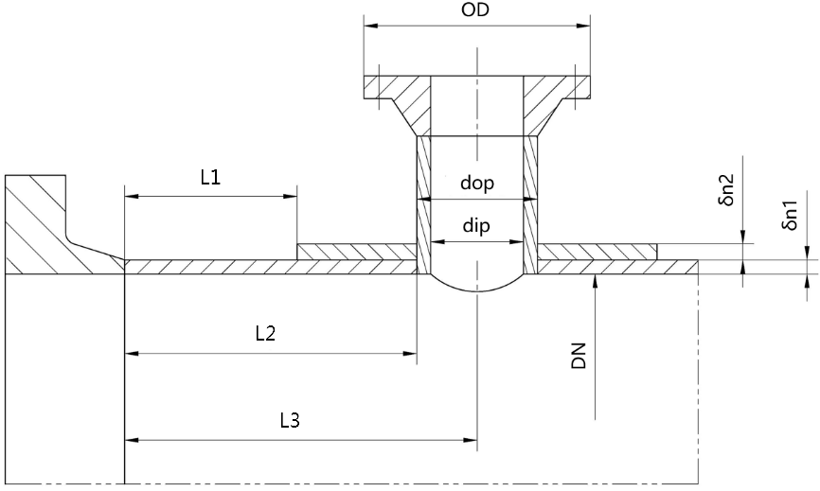 | L1按下述较大值：  3 x min(δn1,δn2) （id：2.3.1）（id：2.3.1.1）  50（id：2.3.2）（id：2.3.2.1）  L2按下述较大值：  3 x δn1（id：2.3.3）（id：2.3.3.1）  1 x $\sqrt{DN×δ_{n1}}$（id：2.3.4）（id：2.3.4.1）  50（id：2.3.5）（id：2.3.5.1）  L3按下述较大值：  1 x $\sqrt{DN×δ_{n1}}$（id：2.3.6）（id：2.3.6.1）  OD/2（id：2.3.7）（id：2.3.7.1）  Dop/2（id：2.3.8.2）（id：2.3.8.1）  Dip/2（id：2.3.9）（id：2.3.9.1）
L1、L2、L3的值均应得到保证，接管定位尺寸取最大值。（20250725新增-补充说明）

- 对U形管换热器，当公称直径在DN>1500范围时，使U形端的壳体进(出)口安装在U形管末端/近U形管末端折流板以外，以消除U形管末端流体停滞的换热损失。（id：2.3.10）（id：2.3.10.1）（id：2.3.10.2）（id：2.3.10.3）

容器法兰（管箱、管箱侧、外头盖、外头盖侧）

容器法兰形式选择（id：2.4.1）
设计条件 | All | 容器法兰形式选择
压力等级 | ≥-0.1 |  |  | ≥0 |  |  | ≥1 |  |  | ≥2.5 |  |  | ≥10
公称直径 | 法兰类型 | 密封面型式 | 垫片型式 | 法兰类型 | 密封面型式 | 垫片型式 | 法兰类型 | 密封面型式 | 垫片型式 | 法兰类型 | 密封面型式 | 垫片型式 | 法兰类型 | 密封面型式 | 垫片型式
300
350
400
450
500
550
600
650
700
800
900
1000 |  |  |  |  |  |  | WN | FM | E
1100
1200
1300
1400
1500
1600
1700
1800
1900
2000
2100
2200
2300
2400
法兰类型：WN对焊法兰；A-type甲型法兰；B-type乙型法兰
垫片型式：A金属包垫片；B 缠绕式垫片（带内外环）；C 缠绕式垫片（带内环）；D非金属软垫片；E柔性石墨波齿复合垫片；F金属环垫
密封面型式：RF突面；FM凹凸面；TG榫槽面；FF平面；RJ环面
注1：设计条件即对应本表的数量，如有温度、危害程度等区分；
注2：表格可按压力等级重叠（收缩）（按压力等级范围区分，共6类，值可调整）；
注3：测试期间法兰类型全部为WN，垫片形式全部为E，密封面型式全部为FM
表格取值说明：
- 根据设计条件（表左上），选定整体表格内容，测试阶段为“ALL”，后续按“通用”、“第一组介质”、“T>?”区分。数据获得参照“设计余量”内容
- 根据输入文件中“公称直径”、“设计压力”采用正交法选定交叉数据。
法兰类型、垫片型式输出至元件材料型式表。密封面输出至设计计算程序和模型。

容器法兰的设计方法
- 按NB/T 47020~47027《压力容器法兰、垫片、紧固件》标准选用；（id：2.4.2.1）
- 按NB/T 47020~47027《压力容器法兰、垫片、紧固件》标准选用并按GB/T 150.3进行校核（校核通过则选用标准参数，不通过或无法选中标准法兰时则进行法兰设计计算）；（id：2.4.2.2）
- 依据“附加余量”和“法兰优化原则”要求，按GB/T 150.3相关条款对法兰进行设计计算。（id：2.4.2.3）
- 法兰厚度包含腐蚀裕量。（id：2.4.2.4）
注：比原预定义文件少了1项，请程序开发注意调整。

对焊法兰优化原则
- 成型重量最小；（id：2.4.3.1）
- 毛坯重量最小；（id：2.4.3.2）
- 法兰总高度H最小；（id：2.4.3.3）
- 在法兰总高度H最小范围(5mm)内，成型重量最小；（id：2.4.3.4）（id：2.4.3.4.1）
- 在法兰成型重量最小范围(50kg)内，毛坯重量最小；（id：2.4.3.5）（id：2.4.3.5.1）
- 在法兰毛坯重量最小范(50kg)内，成型重量最小；（id：2.4.3.6）（id：2.4.3.6.1）
- 结构：0.3≤法兰盘厚度δ/法兰总高度H≤0.7。（id：2.4.3.7）（id：2.4.3.7.1）（id：2.4.3.7.2）（20250929修订）
- 容器的最高允许工作压力(MAWP)不由容器法兰控制。（id：2.4.3.8）（后续制作成按MAWP优化时才有效，2024.07.22标记）
注：填写原则，前6项内容只能6选1。现默认值仅为便于测试。

法兰结构的确定
- 对焊法兰锥段斜度大于1:3时的型式选用：（id：2.4.4.1.1）（id：2.4.4.1.2）
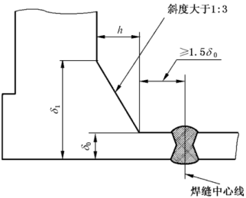 | 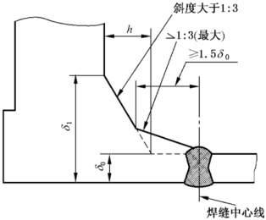
I | II
- 衬里法兰结构形式：（id：2.4.4.2.1）（id：2.4.4.2.2）
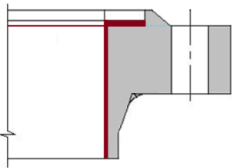 | 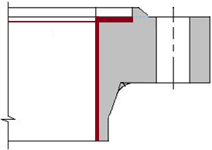
I | II
- 管箱头盖法兰结构尺寸的确定
管箱头盖法兰结构尺寸与管箱法兰保持一致；（id：2.4.4.3.1）
当管/壳程设计压力值相等时，管箱头盖法兰结构尺寸与管箱法兰保持一致；（id：2.4.4.3.2）

注：此处后续可能增加第3个选项，现有2个选项为相斥选项。

- 对焊法兰圆角半径$r≥0.25δ_{1}$，且不小于10 mm。（$δ_{1}$为法兰颈部大端有效厚度） （id：2.4.4.4.1）（id：2.4.4.4.2）（生成日期20240819）

容器法兰配套紧固件常用规格（id：2.4.5.1-2.4.5.23）
M12 | M14 | M16 | M20 | M22 | M24 | M27 | M30 | M33
M36 | M39 | M42 | M45 | M48 | M52 | M56 | M64 | M70
M76 | M80 | M82 | M90

M48及以上直径的螺母配硬化平垫圈。
表格取值说明：参照“板材厚度”，结合下表“容器法兰用紧固件规格范围选用表”内容输出对应螺栓规格至设计计算程序。

容器法兰用紧固件规格范围选用表（含浮头法兰）（GB/T 150计算）（id：2.4.6）（2.4.6.1（下限））2.4.6.2（上限））（20250929修订）（20251015修订）
设计条件 | T≤200℃
DN\P | -0.1≤P <0.6 |  | 0.6≤P<1 |  | 1≤P<1.6 |  | 1.6≤P<2.5 |  | 2.5≤P<4.0 |  | P≥4
DN\P | M_{min} | M_{max} | M_{min} | M_{max} | M_{min} | M_{max} | M_{min} | M_{max} | M_{min} | M_{max} | M_{min} | M_{max}
300 | 16 | 33 | 16 | 33 | 16 | 33 | 16 | 33 | 20 | 36 | 20 | 36
350 | 16 | 33 | 16 | 33 | 16 | 33 | 16 | 33 | 20 | 36 | 20 | 36
400 | 16 | 33 | 16 | 33 | 16 | 33 | 16 | 33 | 20 | 36 | 20 | 36
450 | 16 | 33 | 16 | 33 | 16 | 33 | 16 | 33 | 20 | 36 | 24 | 39
500 | 16 | 33 | 16 | 33 | 16 | 33 | 20 | 36 | 20 | 36 | 24 | 39
550 | 16 | 33 | 16 | 33 | 16 | 33 | 20 | 36 | 20 | 36 | 24 | 39
600 | 16 | 33 | 16 | 33 | 16 | 33 | 20 | 36 | 20 | 36 | 27 | 42
650 | 16 | 33 | 16 | 33 | 16 | 33 | 20 | 36 | 24 | 39 | 27 | 42
700 | 16 | 33 | 16 | 33 | 20 | 36 | 20 | 36 | 24 | 39 | 30 | 48
800 | 16 | 33 | 16 | 33 | 20 | 36 | 20 | 36 | 24 | 39 | 30 | 48
900 | 16 | 33 | 16 | 33 | 20 | 36 | 24 | 39 | 27 | 42 | 39 | 56
1000 | 16 | 33 | 16 | 33 | 20 | 36 | 24 | 39 | 27 | 42 | 39 | 56
1100 | 20 | 36 | 20 | 36 | 20 | 36 | 24 | 39 | 30 | 48 | 42 | 64
1200 | 20 | 36 | 20 | 36 | 20 | 36 | 24 | 39 | 30 | 48 | 42 | 64
1300 | 20 | 36 | 20 | 36 | 20 | 36 | 24 | 39 | 30 | 48 | 42 | 64
1400 | 20 | 36 | 20 | 36 | 20 | 36 | 24 | 39 | 30 | 48 | 42 | 64
1500 | 20 | 36 | 20 | 36 | 24 | 39 | 27 | 42 | 30 | 48 | 42 | 64
1600 | 20 | 36 | 20 | 36 | 24 | 39 | 27 | 42 | 30 | 48 | 42 | 64
1700 | 20 | 36 | 24 | 39 | 24 | 39 | 30 | 48 | 39 | 56 | 42 | 64
1800 | 20 | 36 | 24 | 39 | 24 | 39 | 30 | 48 | 42 | 64 | 42 | 64
1900 | 20 | 36 | 24 | 39 | 27 | 42 | 30 | 48 | 42 | 64 | 42 | 64
2000 | 20 | 36 | 24 | 39 | 27 | 42 | 30 | 48 | 42 | 64 | 42 | 64
2100 | 20 | 36 | 24 | 39 | 30 | 48 | 39 | 56 | 42 | 64 | 42 | 64
2200 | 20 | 36 | 24 | 39 | 30 | 48 | 39 | 56 | 42 | 64 | 42 | 64
2300 | 20 | 36 | 27 | 42 | 30 | 48 | 39 | 56 | 42 | 64 | 42 | 64
2400 | 24 | 39 | 27 | 42 | 30 | 48 | 42 | 64 | 42 | 64 | 42 | 64
2500 | 24 | 39 | 27 | 42 | 39 | 56 | 42 | 64 | 42 | 64 | 42 | 64
2600 | 24 | 39 | 27 | 42 | 39 | 56 | 42 | 64 | 42 | 64 | 42 | 64
2700 | 27 | 42 | 30 | 48 | 42 | 64 | 48 | 80 | 48 | 80 | 48 | 80
2800 | 27 | 42 | 30 | 48 | 42 | 64 | 48 | 80 | 48 | 80 | 48 | 80
2900 | 27 | 42 | 30 | 48 | 42 | 64 | 48 | 80 | 48 | 80 | 48 | 80
3000 | 27 | 42 | 30 | 48 | 42 | 64 | 48 | 80 | 48 | 80 | 48 | 80
ID：2.4.7
设计条件 | T>200℃
DN\P | -0.1≤P <0.6 |  | 0.6≤P<1 |  | 1≤P<1.6 |  | 1.6≤P<2.5 |  | 2.5≤P<4.0 |  | P≥4
DN\P | M_{min} | M_{max} | M_{min} | M_{max} | M_{min} | M_{max} | M_{min} | M_{max} | M_{min} | M_{max} | M_{min} | M_{max}
300 | 20 | 36 | 20 | 36 | 20 | 36 | 20 | 36 | 24 | 39 | 24 | 39
350 | 20 | 36 | 20 | 36 | 20 | 36 | 20 | 36 | 24 | 39 | 24 | 39
400 | 20 | 36 | 20 | 36 | 20 | 36 | 20 | 36 | 24 | 39 | 24 | 39
450 | 20 | 36 | 20 | 36 | 20 | 36 | 20 | 36 | 24 | 39 | 27 | 42
500 | 20 | 36 | 20 | 36 | 20 | 36 | 24 | 39 | 24 | 39 | 27 | 42
550 | 20 | 36 | 20 | 36 | 20 | 36 | 24 | 39 | 24 | 39 | 27 | 42
600 | 20 | 36 | 20 | 36 | 20 | 36 | 24 | 39 | 24 | 39 | 30 | 48
650 | 20 | 36 | 20 | 36 | 20 | 36 | 24 | 39 | 27 | 42 | 30 | 48
700 | 20 | 36 | 20 | 36 | 24 | 39 | 24 | 39 | 27 | 42 | 36 | 52
800 | 20 | 36 | 20 | 36 | 24 | 39 | 24 | 39 | 27 | 42 | 36 | 52
900 | 20 | 36 | 20 | 36 | 24 | 39 | 27 | 42 | 30 | 48 | 42 | 64
1000 | 20 | 36 | 20 | 36 | 24 | 39 | 27 | 42 | 30 | 48 | 42 | 64
1100 | 24 | 39 | 24 | 39 | 24 | 39 | 27 | 42 | 36 | 52 | 48 | 80
1200 | 24 | 39 | 24 | 39 | 24 | 39 | 27 | 42 | 36 | 52 | 48 | 80
1300 | 24 | 39 | 24 | 39 | 24 | 39 | 27 | 42 | 36 | 52 | 48 | 80
1400 | 24 | 39 | 24 | 39 | 24 | 39 | 27 | 42 | 36 | 52 | 48 | 80
1500 | 24 | 39 | 24 | 39 | 27 | 42 | 30 | 48 | 36 | 52 | 48 | 80
1600 | 24 | 39 | 24 | 39 | 27 | 42 | 30 | 48 | 36 | 52 | 48 | 80
1700 | 24 | 39 | 27 | 42 | 27 | 42 | 36 | 52 | 42 | 64 | 48 | 80
1800 | 24 | 39 | 27 | 42 | 27 | 42 | 36 | 52 | 48 | 80 | 48 | 80
1900 | 24 | 39 | 27 | 42 | 30 | 48 | 36 | 52 | 48 | 80 | 48 | 80
2000 | 24 | 39 | 27 | 42 | 30 | 48 | 36 | 52 | 48 | 80 | 48 | 80
2100 | 24 | 39 | 27 | 42 | 36 | 52 | 42 | 64 | 48 | 80 | 48 | 80
2200 | 24 | 39 | 27 | 42 | 36 | 52 | 42 | 64 | 48 | 80 | 48 | 80
2300 | 24 | 39 | 30 | 48 | 36 | 52 | 42 | 64 | 48 | 80 | 48 | 80
2400 | 27 | 42 | 30 | 48 | 36 | 52 | 48 | 80 | 48 | 80 | 48 | 80
2500 | 27 | 42 | 30 | 48 | 42 | 64 | 48 | 80 | 48 | 80 | 48 | 80
2600 | 27 | 42 | 30 | 48 | 42 | 64 | 48 | 80 | 48 | 80 | 48 | 80
2700 | 30 | 48 | 36 | 52 | 48 | 80 | 48 | 80 | 48 | 80 | 48 | 80
2800 | 30 | 48 | 36 | 52 | 48 | 80 | 48 | 80 | 48 | 80 | 48 | 80
2900 | 30 | 48 | 36 | 52 | 48 | 80 | 48 | 80 | 48 | 80 | 48 | 80
3000 | 30 | 48 | 36 | 52 | 48 | 80 | 48 | 80 | 48 | 80 | 48 | 80

注：本表为单设计条件值，应可以设置多个设计条件（即通过调整设计条件名称，转换多个表格），表格中表头为“设计条件”的情况均按此处理。最多可设置8列。
表格取值说明：
- 根据设计条件（表左上），选定整体表格内容，测试阶段为“ALL”，后续按“通用”、“第一组介质”、“T>?”区分。数据获得参照“设计余量”内容
- 根据输入文件中“公称直径”、“设计压力”采用正交法选定交叉数据。输出至设计计算程序。（请注意输出的为“容器法兰配套紧固件常用规格”中的可用值）

7）容器法兰设计过程中螺栓/螺柱设计温度的确定（生成日期20240718）（取消此预定义，标准更新，后续恒定按第2条使用确定，隐藏此条款内容）
- 当螺栓为两腔共用元件条件下，螺栓/螺柱的设计温度按各自腔体设计温度取值；
- 当螺栓为两腔共用元件条件下，螺栓/螺柱的设计温度按两腔体设计温度较高值取值；
当螺栓为两腔共用元件且容器存在绝热结构条件下，螺栓/螺柱的设计温度按两腔体设计温度较高值取值。
8）任意式法兰，GB/T 150.3中图8-1h)、i）、j）、k)的焊接法兰，当同时满足下列条件时也按活套法兰计算：（id：2.4.8）
  - δ₀≤15mm，D_{i}/δ₀ ≤300；（id：2.4.8.1）（id：2.4.8.2）
  - 0 MPa<设计压力≤2 MPa；（id：2.4.8.3）（id：2.4.8.4）
  - 20 °C <设计温度≤370。（id：2.4.8.5）（id：2.4.8.6）
注：填写规则，红色为可修改项，且为上限（下限可再低）。（生成日期20240718）

开孔补强

开孔补强的设计方法选用：
优先级 | 开孔补强的计算方法
1（id：2.5.1.1） | 等面积法（id：2.5.1.2）
2（id：2.5.1.3） | 分析法（id：2.5.1.4）
4（id：2.5.1.5） | 压力面积法（id：2.5.1.6）
3（id：2.5.1.7） | 等面积法—嵌入式接管补强结构（id：2.5.1.8）

不另行补强
当壳体开孔满足GB/T 150.3-6.1.3条款全部要求时，不另行补强。（id：2.5.2）

等面积补强方法的一般要求
- 接管与筒体壁厚比值控制在下限值0.5~上限值2.5；（id：2.5.3.1）（id：2.5.3.1.1）（id：2.5.3.1.2）
- 是否使用补强圈和厚壁锻管联合补强结构；（id：2.5.3.2）
- 是否使用增加壳体厚度的方法进行开孔补强(增厚量≤2mm)；（id：2.5.3.3）（id：2.5.3.3.1）
- 焊缝面积A3计入实际补强面积(焊脚高度按0.7倍补强件较薄厚度)；（id：2.5.3.4）（id：2.5.3.4.1）
- 接管最小有效外伸高度$h≥0.8\sqrt{d_{op}δ_{nt}}$，$δ_{nt}$为接管名义厚度。（id：2.5.3.5）（id：2.5.3.5.1）
- 在满足使用限制的条件下，优先使用补强圈结构(如需)对开孔进行补强；（id：2.5.3.6）
- 管箱圆筒不使用补强圈结构进行开孔补强。（20250418修订）（id：2.5.3.7）（id：2.5.3.7.1）
- 壳程圆筒不使用补强圈结构进行开孔补强。（20250418修订）（id：2.5.3.8）（id：2.5.3.8.1）
- 封头不使用补强圈结构进行开孔补强。（20250418修订）（id：2.5.3.9）（id：2.5.3.9.1）

注1：第4条，对应“元件材料型式表相关表达说明”中标记项目，当本条款不选中时，为“0”；选中时，按预定义。
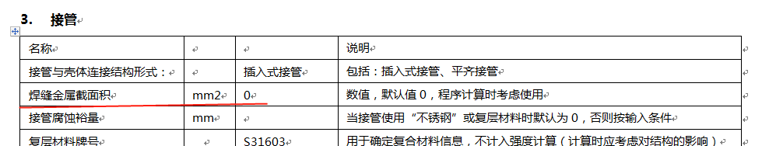
注2：第5条，为必选项，即总是“√”，用户不可修改。
注3：第7条，为结构调整（非新增项目）。

补强圈的使用限制
同时满足下列条款时，使用补强圈结构进行开孔补强：
- 设计压力<6.4MPa；（id：2.5.4.1）
- -20℃ ≤设计温度≤350℃；（id：2.5.4.2.1）（id：2.5.4.2.2）
- 钢材的标准抗拉强度下限值$R_{m}$<540MPa；（id：2.5.4.3）
- 壳体名义厚度$δ_{n}≤38$mm；（id：2.5.4.4）
- 0.25$δ_{n}$≤补强圈厚度≤1.5$δ_{n}$及最大厚度限制值 (碳钢：32mm；Q345R：30mm)。（id：2.5.4.5.1）（id：2.5.4.5.2）（id：2.5.4.5.3）（id：2.5.4.5.4）

补强圈结构尺寸的确定：
- 满足JB/T 4736《补强圈》标准中表列的结构尺寸；（id：2.5.5.1）
- 补强圈厚度值优先选1.0倍其附属壳体厚度；（id：2.5.5.2）（id：2.5.5.2.1）
- 补强圈外径值应尽可能小，但补强圈最小宽度应≥40mm ；（id：2.5.5.3）（id：2.5.5.3.1）
- 补强圈外径值应尽可能大，但不大于2$d_{op}$。（id：2.5.5.4）（id：2.5.5.4.1）

分析法一般要求 （20240830新增需求）

- 圆筒、接管或补强件的材料，其标准室温屈服强度与标准抗拉强度下限值之比$R_{eL}/R_{m}≤0.8$；（id：2.5.6.1）
- 对圆筒或接管进行整体补强，应满足补强范围尺寸(自接管、圆筒交线至补强区边缘的距离：对于圆筒$l>1×\sqrt{D_{i}δ_{n}}$，对于接管$l_{t}>1×\sqrt{d_{o}δ_{nt}}$），或整体加厚圆筒体；补强范围内的A、B类焊接接头不得有任何超标缺陷，必要时应对此提出无损检测要求；（id：2.5.6.2.1）（id：2.5.6.2.2）
- 圆筒与接管之间角焊缝的焊脚尺寸应分别不小于1×max($δ_{n}/2 , δ_{nt}/2)$, 接管内壁与圆筒内壁交线处圆角半径R满足：在$0.125×δ_{n}/8≤R≤0.5×δ_{n}$；（id：2.5.6.3.1）（id：2.5.6.3.2）（id：2.5.6.3.3）

吊耳

当以下零部件重量超出限制值时，设置吊耳：
管箱50kg；管箱平盖100kg；外头盖100kg；浮头盖30kg；（id：2.6.1.1）（id：2.6.1.2）（id：2.6.1.3）（id：2.6.1.4）

吊耳设置规则
- 吊耳安全余量系数取2。（id：2.6.2.1）（id：2.6.2.1.1）
- 吊耳结构尺寸按HG/T 21574-2018 《化工设备吊耳设计选用规范》选用。（id：2.6.2.2）
- 按HG/T 21574-2018选用吊耳时，不考虑安全余量系数。（id：2.6.2.3）
- 总是进行强度校核(含按HG/T 21574-2018选用)。（id：2.6.2.4）

HP吊耳设置
- 当容器封头或筒节的名义厚度小于等于40mm时，吊耳厚度与容器封头或筒节名义厚度相同(满足选用或计算要求时)。（id：2.6.3.1）
- 如需设置系揽环板时，当吊耳的名义厚度小于等于20mm时，系揽环板厚度与吊耳厚度相同，当吊耳的名义厚度大于20mm时，系揽环板厚度取20mm；（id：2.6.3.2.1）（id：2.6.3.2.2）（id：2.6.3.2.3）
- 管箱吊耳型式选用：
TP | HP | AX
≤3000kg | ≤5000kg | ≤10000kg

注：删除原文件中对应黄色框内的内容“管箱吊耳型式选用”。

垫板
当容器封头或筒节的名义厚度小于等于20mm时，垫板厚度与容器封头或筒节名义厚度相同，当容器封头或筒节的名义厚度大于20mm时，垫板厚度取20mm。适用元件（根据元件需求）包括：吊耳、支座。（id：2.7.1）（id：2.7.2）（id：2.7.3）（id：2.7.4）（id：2.7.5）

注：3个20的值必须保持一致，联动。

浮头盖

忽略浮头盖设计余量（厚度附加余量）：
- 如浮头法兰按附加余量值增加将导致法兰材料许用应力值改变，且考虑厚度附加余量前，（法兰名义厚度-设计厚度-厚度负偏差）>2mm时。（id：2.8.1.1）
- 如球冠封头考虑厚度附加余量前，（球冠封头名义厚度-设计厚度-厚度负偏差）大于等于附加余量值时；
- 如球冠封头厚度按附加余量值增加将导致球冠封头材料许用应力值改变，且考虑厚度附加余量前，（球冠封头名义厚度-设计厚度-厚度负偏差）>0.5mm时。（id：2.8.1.2）（id：2.8.1.2.1）

安装偏差
球冠封头与浮头法兰的安装偏差为 -3 / +3 mm。（id：2.8.2.1）（id：2.8.2.2）

浮头法兰垫片宽度（id：2.8.3）
壳体内径  Di | 浮头法兰垫片宽度 bn
壳体内径  Di | min | max
≤700 | 10 | 15
≤1200 | 13 | 20
≤2000 | 16 | 20
≤2600 | 20 | 25
注：min值列现有默认值为（填表规则）可填写的最小值，max列数值必须大于等于左侧列数值。
说明1：（取消）原预定义（左）划线条款移植至“元件材料型式表相关表达说明”对应位置（右），如下表
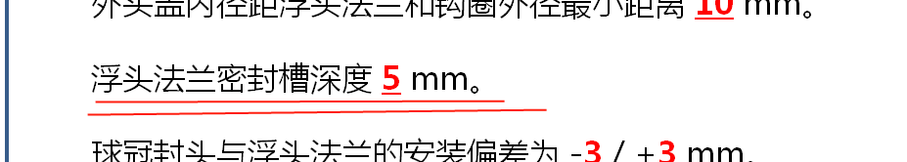 | 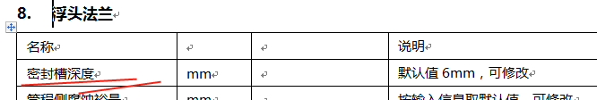
说明2：（取消）原预定义系数bn相关内容，下表
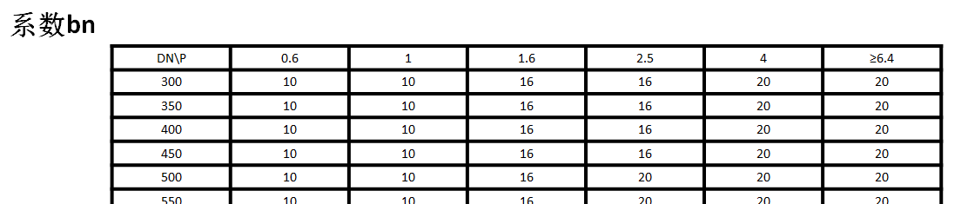

外头盖内径距浮头法兰和钩圈外径最小距离Dmin （生成日期20250606）
外头盖内径距浮头法兰和钩圈外径最小距离Dmin 为10 mm。（id：2.8.4.1）

浮头法兰螺栓孔边缘至密封槽最小距离Hmin （生成日期20250606）
浮头法兰螺栓孔边缘至密封槽最小距离Hmin为 5 mm。（id：2.8.4.2）

外头盖内径递增值StepD （生成日期20250606）
外头盖内径递增值StepD为50 mm。（id：2.8.4.3）

球冠形封头外直径与浮头法兰内径差值（生成日期20250909）
球冠形封头外直径与浮头法兰内径差值为4 mm。

管板
- 使用换热管/管孔外径值作为基础进行布管。（id：2.9.1.1）（id：2.9.1.2）
- 在换热管布置过程中，如需在垂直中心线上设置拉杆时，一般设置在（垂直中心线）布管限定圆直径的1/2处。（id：2.9.2）
- 当奥氏体不锈钢、双相不锈钢、钛、铜、镍、锆及其合金换热管与管板采用强度胀接时，管板的管孔公称直径减小0.1 mm。（id：2.9.3）
- 管束的重量若超过50kg，在固定管板外侧设置环首螺钉用螺孔。（id：2.9.4）
复合管板覆层最小厚度及相应要求如下：
与换热管焊接连接的复合管板，其覆层的厚度不应小于3mm；
与接热管强度胀接连接的复合管板，其覆层最小厚度不宜小于10mm；
注：表内内容为原预定义信息，取消此预定义改为提示信息，信息现实位置“元件材料型式”表管板位置。
注：第3条中填写内容范围为：0~0.1mm。
注：第4条的含义为，配孔即待环首螺钉、丝堵两种零件。
- 当固定管板式热交换器管板的名义厚度超过材料上限的90%时，壳程圆筒分段，并增厚与管板相接段圆筒。（生成日期20250820）（id：2.9.5.1.1）
- 当固定管板式热交换器管板计算需增厚与之相连接段圆筒时，圆筒最大增厚至原厚度的2倍。（生成日期20250820）id：2.9.5.2.1）
- 当固定管板式热交换器管板计算需对壳程圆筒分段时，若中间圆筒长度占壳程圆筒总长度的比例小于60%或中间圆筒长度小于2000mm，取消壳程圆筒分段，按整体加厚。（生成日期20250820）（id：2.9.5.3）（id：2.9.5.3.1）（id：2.9.5.3.2）
- 当采用钩圈式浮头（换热器类型为AES或BES）时，为满足钩圈安装结构要求，管板的最小厚度应不小于24mm。（生成日期20250822）（id：2.9.5.4）（id：2.9.5.4.1）

换热管
- 换热管中心距（id：2.10.1.1）
换热管中心距 mm
换热管外径d | 10 | 12 | 14 | 16 | 19 | 20 | 22 | 25 | 30 | 32 | 35 | 38 | 45 | 50 | 55 | 57
换热管中心距S（三角形排列） | 14 | 16 | 19 | 22 | 25 | 26 | 28 | 32 | 38 | 40 | 44 | 48 | 57 | 64 | 70 | 72
换热管中心距S（正方形排列） | 17 | 19 | 21 | 22 | 25 | 26 | 28 | 32 | 38 | 40 | 44 | 48 | 57 | 64 | 70 | 72
分程隔板槽两侧相邻管中心距S_{n} | 28 | 30 | 32 | 35 | 38 | 40 | 42 | 44 | 50 | 52 | 56 | 60 | 68 | 76 | 78 | 80
外径为25mm的换热管采用转角正方形排列时，其分程隔板槽两侧相邻管中心距Sn取45.25mm。（id：2.10.1.2）
表格取值说明：
- 根据输入文件中“换热管外径”、“换热管排列方式”采用正交法选定交叉获得“换热管中心距”数据。
- 根据输入文件中“换热管外径”直接获得对应的“分程隔板槽两侧相邻管中心距S_{n}”数据。
- 当最后一行信息被选中时且换热管外径为25和“转角正方形排列”时，直接按45.25输出S_{n}值。
输出至布管

- 距U形换热管弯管切点50mm的直管段范围内不得设置折流板或支持板。（id：2.10.1.3）

- 换热面积
U形管计算换热面积核算时，不包含U弯部分换热管长度。 （生成日期20240827，Bool值）（id：2.10.2）

拉杆
- 拉杆结构选用
- 换热管外径≥19mm的管束，拉杆与管板连接使用螺纹结构，否则，使用焊接结构。（id：2.11.1）
注：输出至元件材料型式表
- 螺纹拉杆直径选用（id：2.11.2）
换热管外径d | 10≤d≤14 | 14<d<25 | 25≤d≤32 | 32<d≤57
拉杆直径d₀ | 10 | 12 | 16 | 27
表格取值说明：按输入文件中的换热管外径对应选取，输出至布管

拉杆数量选用（id：2.11.3）
DN\d0 | 10 | 12 | 16 | 20
400 | 4 | 4 | 4 | 4
700 | 6 | 4 | 4 | 4
900 | 10 | 8 | 6 | 6
1300 | 12 | 10 | 6 | 6
1500 | 16 | 12 | 8 | 8
1800 | 18 | 14 | 10 | 10
2000 | 24 | 18 | 12 | 12
2300 | 32 | 24 | 14 | 14
2600 | 40 | 28 | 16 | 16
2800 | 48 | 32 | 20 | 20
3000 | 56 | 40 | 24 | 24
3200 | 64 | 44 | 26 | 26
3400 | 72 | 52 | 28 | 28
3600 | 80 | 56 | 32 | 32
3800 | 88 | 64 | 36 | 36
4100 | 98 | 68 | 40 | 40
注：填写规则，拉杆10~16对应的数量最小值为表内默认值
表格取值说明：按上表确定的拉杆直径配合输入文件中的“公称直径”，采用正交法选取，输出至布管。

旁路挡板
- 对正方形(90°)和转角正方形(45°)管排列旁路挡板的设置应保持连续清扫通道。（id：2.12.1）
- 旁路挡板最大许用厚度值取6mm。（id：2.12.2）（id：2.12.2.1）
- 旁路挡板厚度的确定：max(最大给定厚度值，折流板厚度)，最大给定厚度值，折流板厚度。（id：2.12.3.1）（id：2.12.3.2）（id：2.12.3.3）

折流板得不到（循环计算？或先按大的算在统一使用小的？）

支撑板
- 支撑板厚度的确定： max(旁路挡板，折流板厚度)，旁路挡板， 折流板厚度。（id：2.13.1）（id：2.13.2）（id：2.13.3）

滑道
- 滑道最大宽度60mm。（20251015删除此条预定义）（id：2.14.1）（id：2.14.1.1）
- 当滑道高度>20mm时，使用板式滑道，否则使用圆钢。（id：2.14.2）（id：2.14.2.1）
- 根据热交换器公称直径和管束质量，推荐的滑道最小厚度和高度：（20251015修订）（id：2.14.3）（id：2.14.3.1）
DN< | δ0
400 | 6
700 | 8
900 | 10
1500 | 12
2000 | 14
2600 | 16
3200 | 18
4100 | 20

热交换器公称直径mm | 管束质量kg | 最小厚度mm |  | 高度mm
热交换器公称直径mm | 管束质量kg | 非合金钢、低合金钢 | 高合金钢 | 高度mm
325 | 500 | 6 | 4 | 30
400 | 1000 | 6 | 4 | 30
500 | 1500 | 8 | 5 | 30
600 | 2500 | 8 | 5 | 30
700 | 3500 | 10 | 7 | 30
800 | 4000 | 10 | 7 | 40
900 | 5600 | 12 | 9 | 40
1000 | 8000 | 12 | 9 | 40
1100 | 10000 | 14 | 11 | 40
1200 | 12000 | 14 | 11 | 40
1300 | 15500 | 16 | 13 | 50
1400 | 21000 | 16 | 13 | 50
1500 | 22500 | 18 | 15 | 50
1600 | 23000 | 18 | 15 | 75
1700 | 25500 | 20 | 17 | 75
1800 | 28000 | 20 | 17 | 75
1900 | 32500 | 22 | 19 | 75
2000 | 36500 | 22 | 19 | 80
2100 | 39000 | 24 | 21 | 80
2200 | 41500ª | 24 | 21 | 80
2300 | 43500ª | 26 | 23 | 80
2400 | 51000ª | 26 | 23 | 80
2500 | 53500ª | 28 | 25 | 100
2600 | 57500ª | 28 | 25 | 100
注1：滑道最小厚度和最小高度可根据结构设计进行调整。
ª管束质量大于40000kg时,宜采用滚轮式滑道。

- 滑道使用厚度：max（滑道最小厚度，折流板厚度），滑道最小厚度，折流板厚度。（20251015删除此条预定义）（id：2.14.4.1）（id：2.14.4.2）（id：2.14.4.3）
- 对于浮头式热交换器，当旁路挡板设置在垂直方位且数量>2个时，不设置滑道。（id：2.14.5）（id：2.14.5.1）
- 滑道伸出折流板/支持板最小值50mm。（id：2.14.6）（id：2.14.6.1）
- 滑道与固定管板焊接连接。（id：2.14.7）
- 滑道宽度/厚度≥2。（id：2.14.8）（id：2.14.8.1）
表格取值说明：根据输入文件中的壳程“公称直径”，直接选取，输出至布管。

折流板/支持板
- 当壳程腐蚀裕量≤3mm时，在浮头式热交换器管束靠近浮动端设置整圆的支持板；（id：2.15.1）（id：2.15.1.1）
- 允许管束组成元件中，第一/最后一块折流板或导流筒至管板间距最小值为50mm；（id：2.15.2）（id：2.15.2.1）
- 管束组成元件中，折流板或支持板的安装偏差为±3mm；（20250407讨论删除此条预定义）
- 当折流板/支持板材质为碳钢或低合金钢且壳程腐蚀裕量C2≥4mm时，折流板厚度取GB/T 151标准中规定的最小厚度值+2×（C2-3）（id：2.15.3）（id：2.15.3.1）（id：2.15.3.2）
- 最后一块设置支持板时，支持板和折流板始终厚度相等；【和下一条不能同时选择，只能二选一】（20250424新增-自定）（id：2.15.4）
- 最后一块设置支持板时，根据公称直径，支持板厚度在折流板厚度基础上的增量：（20250424新增-自定）（id：2.15.5）（id：2.15.5.1）
公称直径DN | ≤600 | 600< ≤1200 | 1200< ≤2500 | 2500< ≤3500 | >3500
支持板厚度在折流板厚度基础上的增量 | 0 | 2 | 4 | 6 | 8
- 当折流板缺口为竖直方向时，靠近管板的第一块折流板缺口在右侧（90°方向）。（20250424新增-自定）（id：2.15.6）

防松支耳（id：2.16）
DN | ≤800 | ≤2000 | >2000
防松支耳设置数量 | 2 | 4 | 8

25%数量？

表格取值说明：根据输入文件中的“公称直径”，直接选取，输出至？设计计算程序选用支耳。
带肩螺柱数量取防松支耳数量。输出至？设计计算程序。

防冲挡板
- 防冲板表面与壳程圆筒内壁距离不小于接管外径/内径的1/4。（id：2.17.1）（id：2.17.1.1）（id：2.17.1.2）

偏心锥壳

保温（保冷）支撑 （生成日期20241020）
- 保温（保冷）支撑间距
- 保温支撑间距范围为500~3000mm；（id：2.19.1.1）（id：2.19.1.1.1）
- 保冷支撑间距范围为750~4500mm；（id：2.19.1.2）（id：2.19.1.2.1）
- 保温（保冷）支撑与容器焊缝间距最小值为50mm；（id：2.19.1.3）（id：2.19.1.3.1）
- 保温（保冷）钉间距最小值为50mm；（id：2.19.1.4）（id：2.19.1.4.1）

- 保温（保冷）支撑尺寸
- 通用
- 螺栓孔默认直径为：螺栓直径规格+2 mm。（id：2.19.2.1.1（id：2.19.2.1.1.1）
- 当保温（保冷）厚度小于40mm时，默认不推荐用螺栓连接。（id：2.19.2.1.2）（id：2.19.2.1.2.1）

- 支耳
- 螺栓连接支耳
- 支耳为1个螺栓孔（以下简称单孔支耳）时，支耳长度H（沿筒体轴向或圆周方向）与设计温度默认关系：（id：2.19.2.2.1.1）（id：2.19.2.2.1.1.1）
设计温度（℃） | ≤250 | 250< ≤350 | ≤450 | ≤550 | ≤600
支耳长度H（mm） | 40 | 45 | 70 | 100 | 145

- 支耳为2个螺栓孔（以下简称双孔支耳）时，支耳长度是单孔支耳的2倍。（id：2.19.2.2.1.2）（id：2.19.2.2.1.2.1）
- 支耳宽度W（沿保温厚度方向）与保温（保冷）厚度T默认关系：（id：2.19.2.2.1.3）（id：2.19.2.2.1.3.1）
保温（保冷）厚度T（mm） | 25 | 40 | 50 | 60 | 70 | 80 | 90 | 100 | 110 | 120 | 130 | 150 | >150
支耳宽度W（mm） | 20 | 30 | 40 | 50 | 60 | 70 | 70 | 80 | 80 | 90 | 100 | 120 | T-50
遇中间值采用内插法计算，四舍五入元整到个位数。
- 支耳厚度默认为6 mm。（id：2.19.2.2.1.4）（id：2.19.2.2.1.4.1）
- 支耳螺栓孔与支耳边缘的距离最小值为：螺栓直径 mm。（id：2.19.2.2.1.5）（id：2.19.2.2.1.5.1）
- 双孔支耳螺栓孔间距为：3*螺栓孔直径+螺栓直径 mm。（id：2.19.2.2.1.6）（id：2.19.2.2.1.6.1）

- 焊接连接支耳（以下简称焊接支耳）
- 焊接支耳与单孔支耳的长度、厚度一致。（id：2.19.2.2.2.1）
- 焊接支耳宽度W（沿保温厚度方向）与保温（保冷）厚度T默认关系：（id：2.19.2.2.2.2）（id：2.19.2.2.2.2.1）
保温（保冷）厚度T（mm） | 25 | 40 | 50 | 60 | 70 | 80 | 90 | 100 | 110 | 120 | 130 | 150 | >150
支耳宽度W（mm） | 15 | 25 | 30 | 40 | 50 | 60 | 65 | 75 | 80 | 90 | 100 | 120 | T-50
遇中间值采用内插法计算，四舍五入元整到个位数。

- 支撑板
- 与支耳焊接/螺栓连接的支撑板
- 当支撑板两端支耳都为单孔支耳（或焊接支耳）时，支撑板长度为：支耳间距+单孔支耳（或焊接支耳）宽度，即支撑板正好盖住支耳。（id：2.19.2.3.1.1）（id：2.19.2.3.1.1.1）
- 当支撑板一端支耳为单孔支耳，另一端支耳为双孔支耳时，支撑板长度为：支耳间距+0.5*单孔支耳宽度+0.5*双孔支耳宽度-0.5*螺栓孔直径。（id：2.19.2.3.1.2）（id：2.19.2.3.1.2.1）
- 当支撑板两端支耳都为双孔支耳时，支撑板长度为：支耳间距+双孔支耳宽度-螺栓孔直径。 （id：2.19.2.3.1.3）（id：2.19.2.3.1.3.1）
- 螺栓连接支撑板长度不大于3200mm。（id：2.19.2.3.1.4）（id：2.19.2.3.1.4.1）
- 支撑板宽度为：支耳宽度-5mm。（id：2.19.2.3.1.5）（id：2.19.2.3.1.5.1）
- 支撑板厚度默认为6 mm。（id：2.19.2.3.1.6）（id：2.19.2.3.1.6.1）
- 支撑板螺栓孔与支耳边缘的距离最小值为：螺栓直径 mm。（id：2.19.2.3.1.7）（id：2.19.2.3.1.7.1）

- 与容器直接焊接的支撑板
- 支撑板长度符合19条1）第三条要求。（id：2.19.2.3.2.1）
- 支撑板宽度W（沿保温厚度方向）符合19条2）b-i第三条要求。（id：2.19.2.3.2.2）
- 支撑板厚度默认为6 mm。（id：2.19.2.3.2.3）（id：2.19.2.3.2.3.1）

- 支撑环
- 与支耳螺栓连接的支撑环
- 支撑环内径为：所在元件外直径+12mm。（id：2.19.2.4.1.1）（id：2.19.2.4.1.1.1）
- 支撑环外径为：所在元件外直径+2*支耳与相焊元件间隙+2*支耳宽度mm。（id：2.19.2.4.1.2）（id：2.19.2.4.1.2.1）
- 支撑环厚度默认为6 mm。（id：2.19.2.4.1.3）（id：2.19.2.4.1.3.1）

- 与支耳焊接连接的支撑环
- 支撑环内径为：所在元件外直径+30mm。（id：2.19.2.4.2.1）（id：2.19.2.4.2.1.1）
- 支撑环外径为：
保温（保冷）厚度<=40：为元件外直径+保温厚度*2 mm。（id：2.19.2.4.2.2）（id：2.19.2.4.2.2.1）
保温（保冷）厚度>40：为元件外直径+保温厚度*2-20 mm。（id：2.19.2.4.2.2.2）
- 支撑环厚度默认为6 mm。（id：2.19.2.4.2.3）（id：2.19.2.4.2.3.1）

- 与容器直接焊接的支撑环
- 支撑环内径为：所在元件外直径+2*支撑环与相焊元件间隙mm。（id：2.19.2.4.3.1）（id：2.19.2.4.3.1.1）
- 支撑环外径为：
保温（保冷）厚度<=40：为元件外直径+保温厚度*2 mm。（id：2.19.2.4.3.2）（id：2.19.2.4.3.2.1）
保温（保冷）厚度>40：为元件外直径+保温厚度*2-20 mm。（id：2.19.2.4.3.2.2）
- 支撑环厚度默认为6 mm。（id：2.19.2.4.3.3）（id：2.19.2.4.3.3.1）

定距管 （生成日期20250407）
- 所有定距管长度偏差为-1mm。（id：2.20.1）（id：2.20.1.1）
- 定距管默认与换热管相同规格。（id：2.20.2）

尾部支撑 （生成日期20250424）
- 包边条宽度为40mm。（id：2.21.1）（id：2.21.1.1）
- 包边条厚度为8mm。（id：2.21.2）（id：2.21.2.1）
- 尾部支撑件使用防振杆。【和下一条不能同时选择，只能二选一】（id：2.21.3）
- 尾部支撑件使用防振板条。（id：2.21.4）

分程隔板 （生成日期20250508）
- 分程隔板宽度为圆筒内径-3mm。（id：2.22.1）（id：2.22.1.1）
- 分程隔板端部厚度削薄方式按GB/T 151-2014图6-14a）。【和下一条不能同时选择，只能二选一】（id：2.22.2）
- 分程隔板端部厚度削薄方式按GB/T 151-2014图6-14b）。（id：2.22.3）
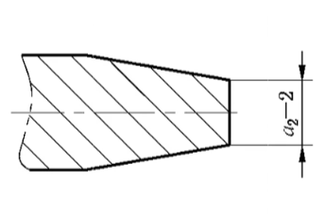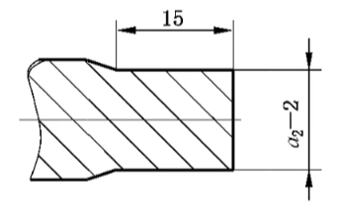
- b）
- 水平布置的分程隔板通液孔为直径6mm的圆孔。（id：2.22.4）（id：2.22.4.1）
竖直布置的分程隔板通液（气）口为对称布置的2个以隔板边缘（轴向）为底，高10mm的等腰直角三角形缺口。（id：2.22.5）（id：2.22.5.1）（id：2.22.5.2）

